新冠肺炎疫情防控期间海船船员任解职信息登记办理指南
船员朋友们，为统筹做好新冠肺炎疫情防控和全力支持航运企业复工复产，自2020年2月23日起，在疫情防控期间海船船员任解职信息登记实施远程办理，取消携带二代居民身份证等材料到海事管理机构现场办理任解职信息登记方式，具体办理方法详见我局编制的新冠肺炎疫情防控期间海船船员任解职信息登记办理指南。祝您航行顺利，健康平安。

中华人民共和国海事局
2020年2月20日
新冠肺炎疫情防控期间
海船船员任解职信息登记办理指南
（2020年2月）
1国内航行海船船员任解职信息登记
1.1 相关说明
自2020年2月23日起，船员无需现场办理任解职信息登记，任解职信息通过船舶进出港报告生成；此前已现场办理在国内航行海船上任职信息登记，但尚未办理解职信息登记的船员，亦无需再到现场办理。
1.2 船员任解职信息登记办理
方式一：在办理船舶进出港报告时，登录中国海事综合服务平台—船舶管理—船舶报告系统，点击左侧导航栏中的“在船船员信息维护”，显示本船现有在船船员信息，如下图：
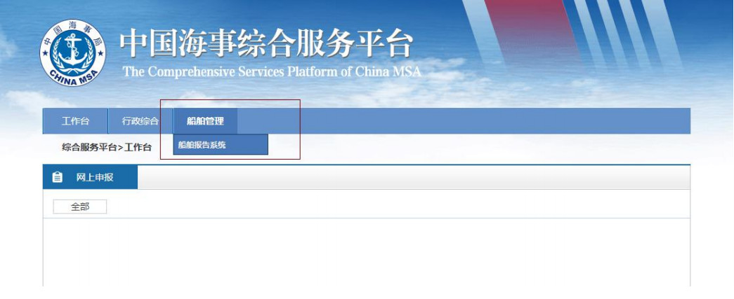

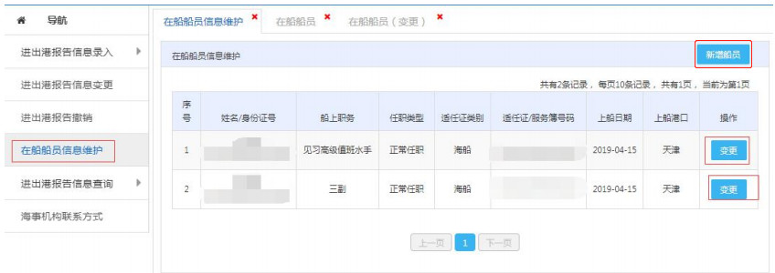
点击“新增船员”按钮，进入“在船船员（新增）”录入界面，如下图：
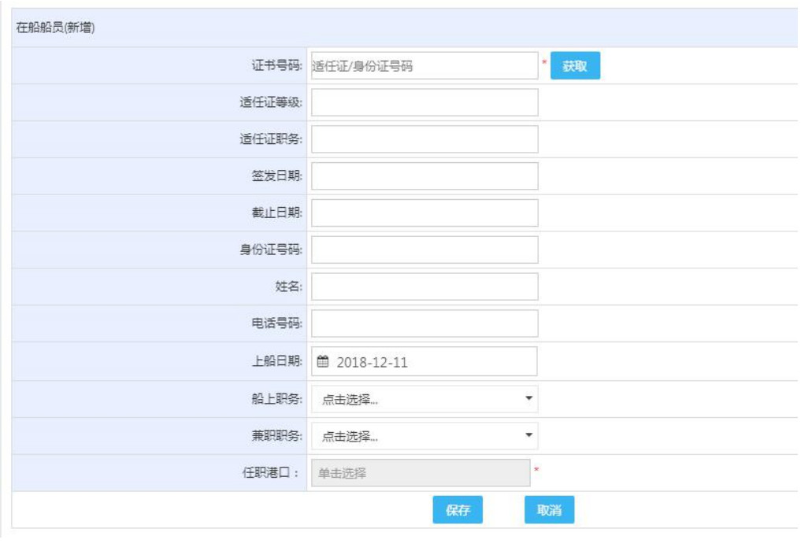
填写证书号码（船员适任证书号码或身份证号码），点击“获取”按钮，自动获取船员的基本信息（适任证等级、适任证职务、签发日期、截止日期、身份证号码、姓名、电话号码），选择上船日期、船上职务、兼职职务（如有）、任职港口后，点击“保存”按钮，保存成功会弹出提示并跳转至在船船员列表页面。
如船员下船，点击在船船员列表后的“变更”按钮，然后点击“下船”按钮，如下图：
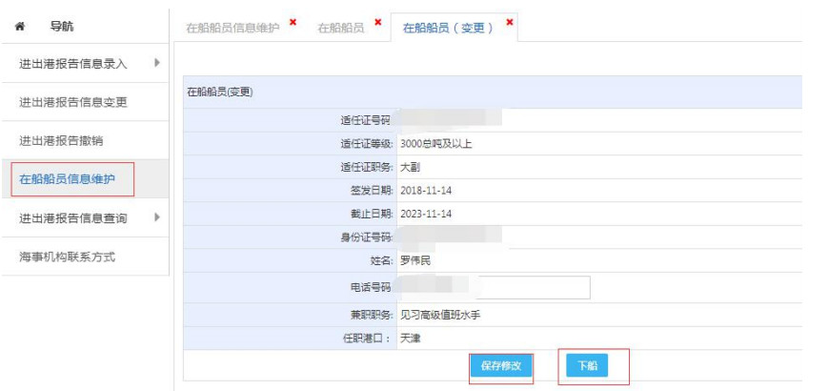
方式二：在办理船舶进出港报告时，登录中国海事综合服务平台手机客户端（可通过中国海事综合服务平台网站https://cspur.msa.gov.cn下载页面进行下载），选择船舶报告系统，跳转至船舶报告系统主页。
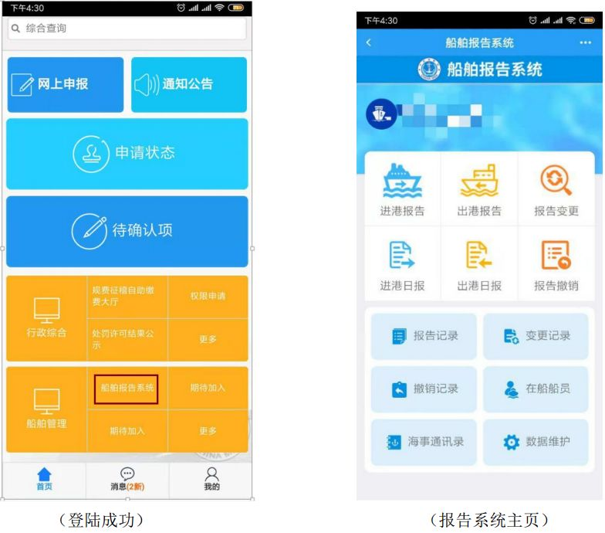
点击主页中的“在船船员”进入到在船船员页面，显示本船现有在船船员信息，点击“在船船员”可查看船员详细信息、编辑、删除、增加在船船员等，如下图：
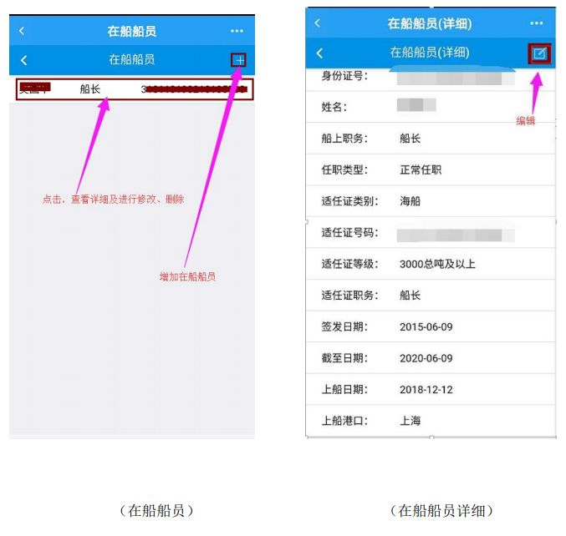
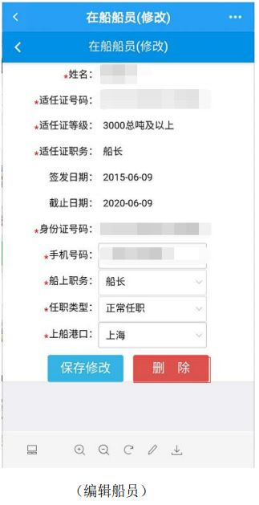
2国际航行船舶船员任解职信息登记
2.1 相关说明
自2020年2月23日起，在中国籍国际航行船舶和非中国籍船舶上任职的船员，其任解职信息分别由所属航运公司、海员外派机构按照海员外派管理规定通过网上向相关直属海事管理机构进行报备；有报备需求的航运公司请向相关直属海事管理机构办理帐户开通。
2.2 航运公司开户
第一步：注册企业帐户
在海事一网通办平台（https://zwfw.msa.gov.cn/）点击右上角“注册”按钮，选择“企业注册”进入注册界面。按照要求填写企业基本信息后，点击“立即注册”按钮进行注册，注册信息验证通过后生成机构帐户。
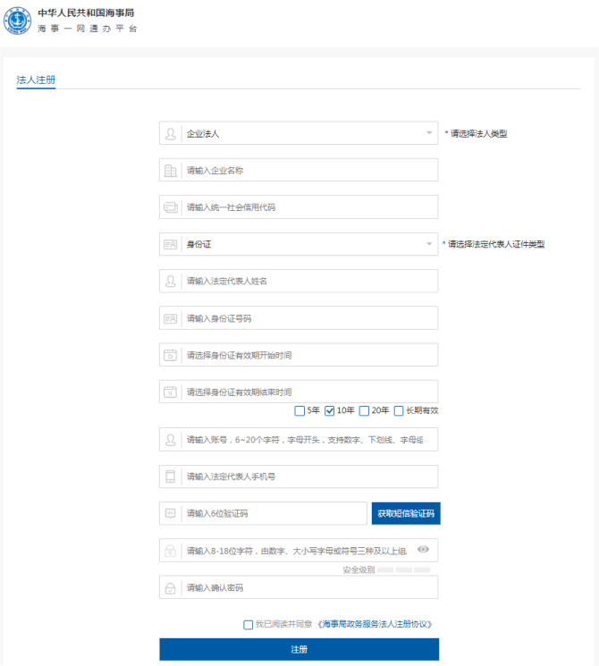
第二步：申办员开户
使用第一步开户成功的企业帐户，在海事一网通办平台（https://zwfw.msa.gov.cn/）点击“登录”，登录后显示以下页面：
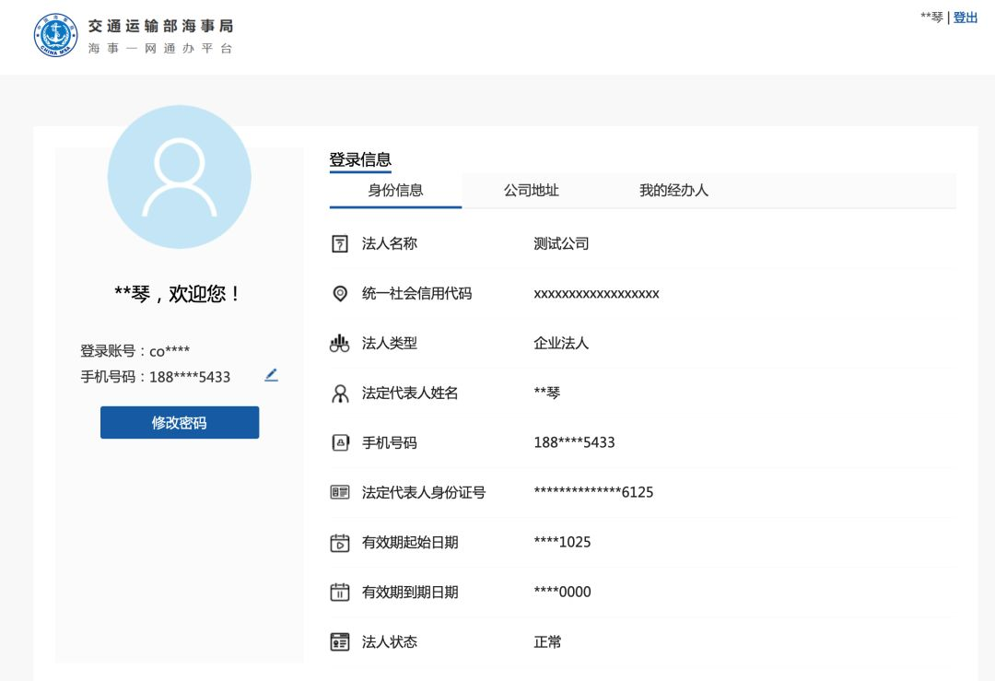
点击“我的经办人”菜单，在弹出页面中点击“创建”按钮，如下图：
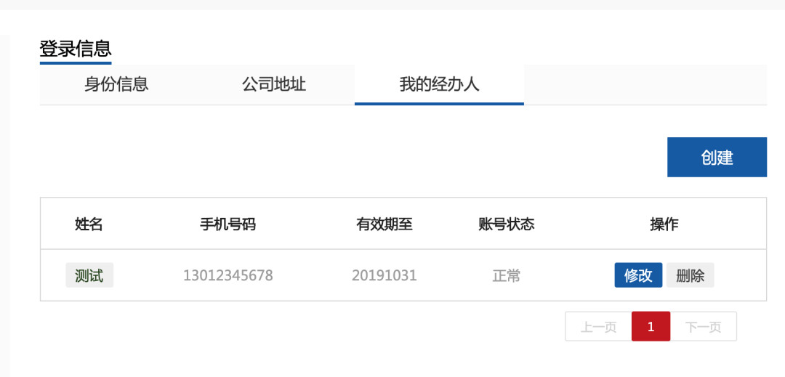

在弹出窗口中输入经办人的信息，点击“创建”按钮，完成后公司申办员即可以经办人身份登录海事一网通办平台。
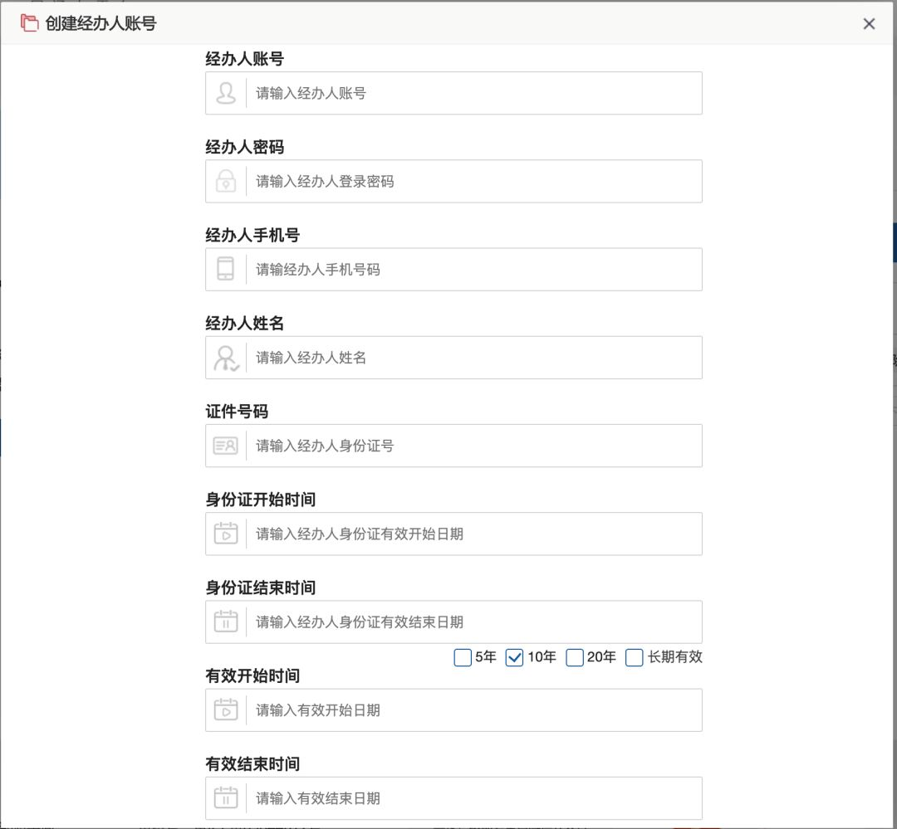
第三步：联系相关直属海事管理机构在船员管理系统中进行“航运公司信息维护”。
第四步：登录船员电子申报系统
使用第二步开户成功的申办员帐户登录海事一网通办平台（https://zwfw.msa.gov.cn/），在“政务服务”下点击任一船员相关业务，均可进入船员电子申报系统，如下图：
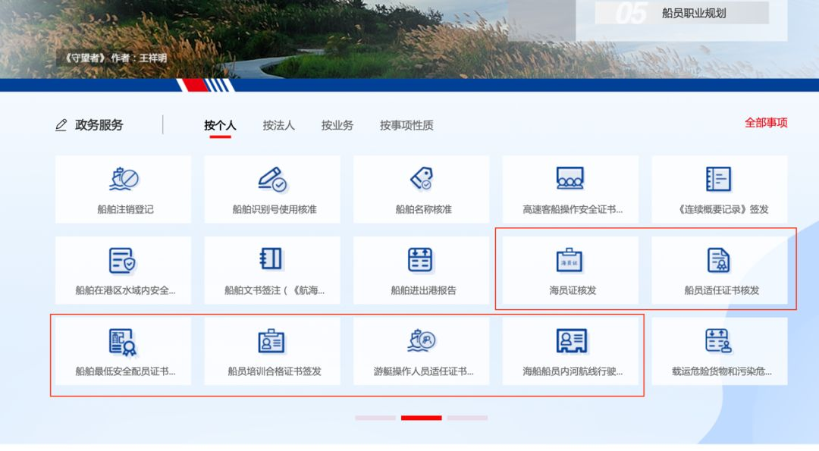
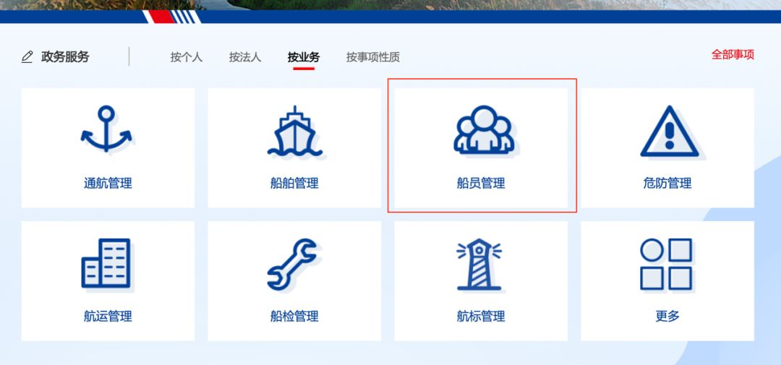
2.3 船员任解职信息登记办理
以申办员帐户登录进入船员电子申报系统后，点击“外派海员/中国籍国际航行船舶船员信息报备”菜单进行报备。按照界面要求，依次填报船舶配员协议、上船信息、下船信息，如下图：
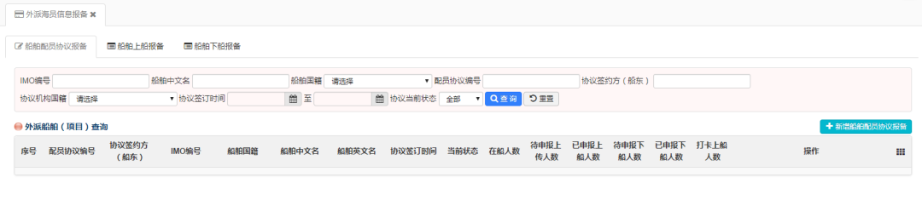
3其他事项
船长应按规定做好船员服务簿的签注,中国籍国际航行船舶的船长应及时将船员任解职信息报告所属航运公司；船舶进出港报告应按照要求如实、准确地报告船员的相关信息。
新冠肺炎疫情防控期间船员任解职信息登记管理办法将在疫情结束后进行评估，以确定后续相关工作安排，届时我局将提前告知，敬请关注我局官方网站。

